//여진

1. Customer_modify_ok

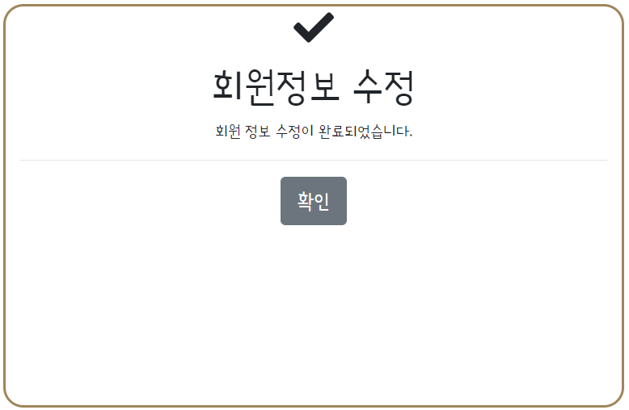

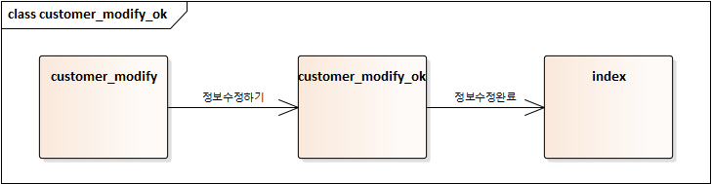

* 고객이 정보를 수정하였을 경우, 정상적으로 완료되었음을 알려주는 페이지
* 확인버튼을 클릭하면, 메인 화면으로 이동함

1. Customer_reserve_check

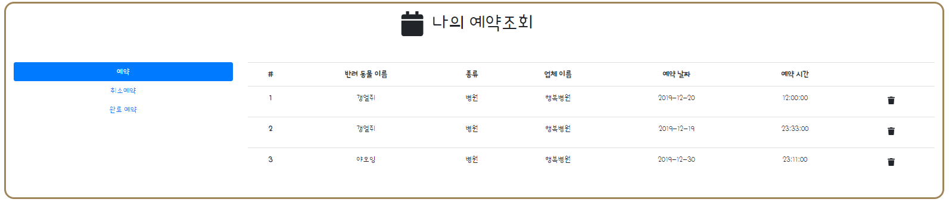

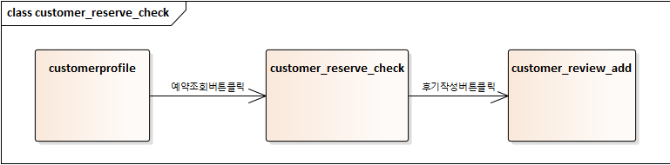

* 고객이 자신의 예약을 조회하는 페이지
* 예약 : 고객의 예약 내역으로 구성됨

예약번호, 반려동물이름, 종류, 업체이름, 예약날짜, 예약시간을 보여줌

예약취소버튼이 있고, 버튼을 누르면 해당 예약이 취소됨

* 취소예약 : 예약 탭에서 취소한 예약 내역으로 구성됨

예약번호, 반려동물이름, 종류, 업체이름, 예약날짜, 예약시간을 보여줌

* 완료예약 : 예약 탭에서 날짜가 지난 예약 내역으로 구성됨

예약번호, 반려동물이름, 종류, 업체이름, 예약날짜, 예약시간을 보여줌

후기작성버튼이 있고, 버튼을 클릭하면 후기작성페이지로 이동함

1. Customer_review_add

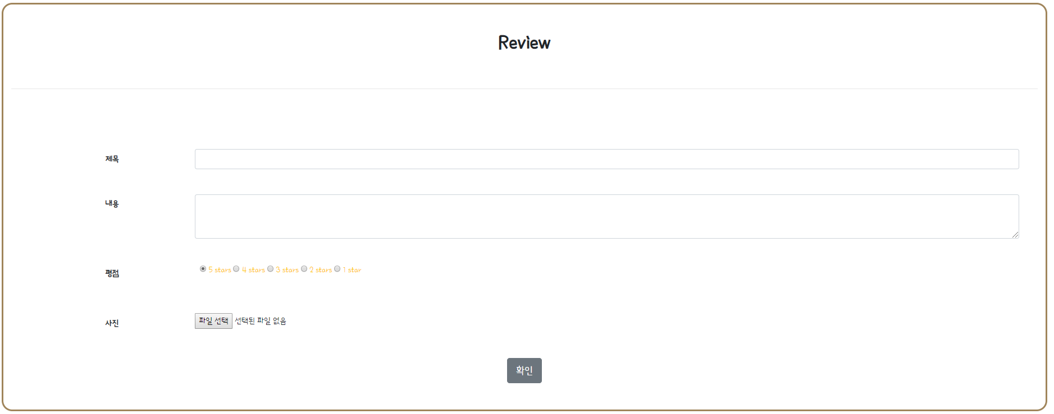

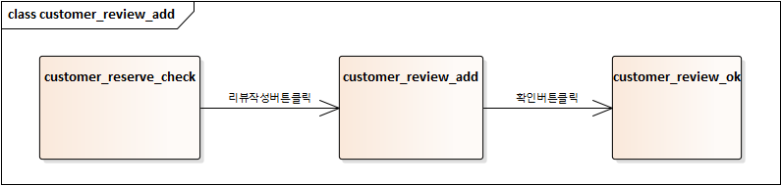

* 후기작성페이지
* 제목, 내용, 평점을 입력 받고, 사진을 선택할 수 있음
* 확인버튼을 클릭할 경우, 후기작성완료 페이지로 이동함

1. Customer_review_list

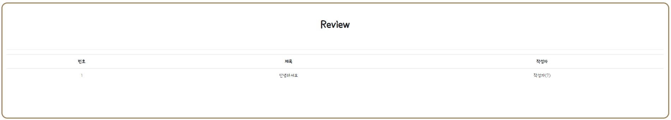

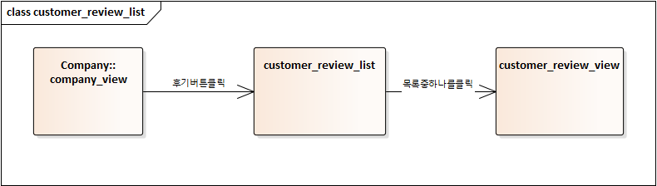

* 고객이 작성한 후기 목록 페이지
* 후기번호, 제목, 작성자를 보여줌
* 목록 중 하나를 클릭할 경우, 해당 후기상세페이지로 이동함

1. Customer_review_view

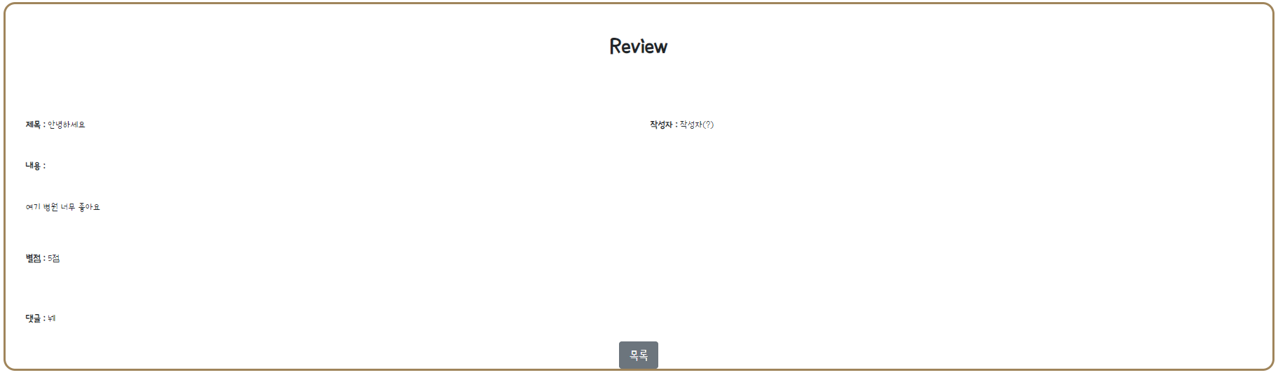

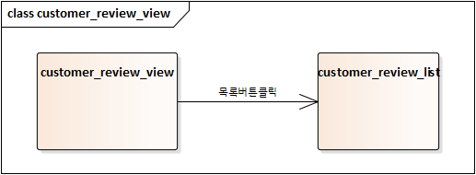

* 고객이 작성한 리뷰 상세보기 페이지
* 제목, 작성자, 내용, 별점을 보여줌
* 고객이 작성한 후기에, 해당 업체가 작성한 댓글을 보여줌
* 목록버튼을 클릭할 경우, 후기목록페이지로 이동함

1. Customer_singup

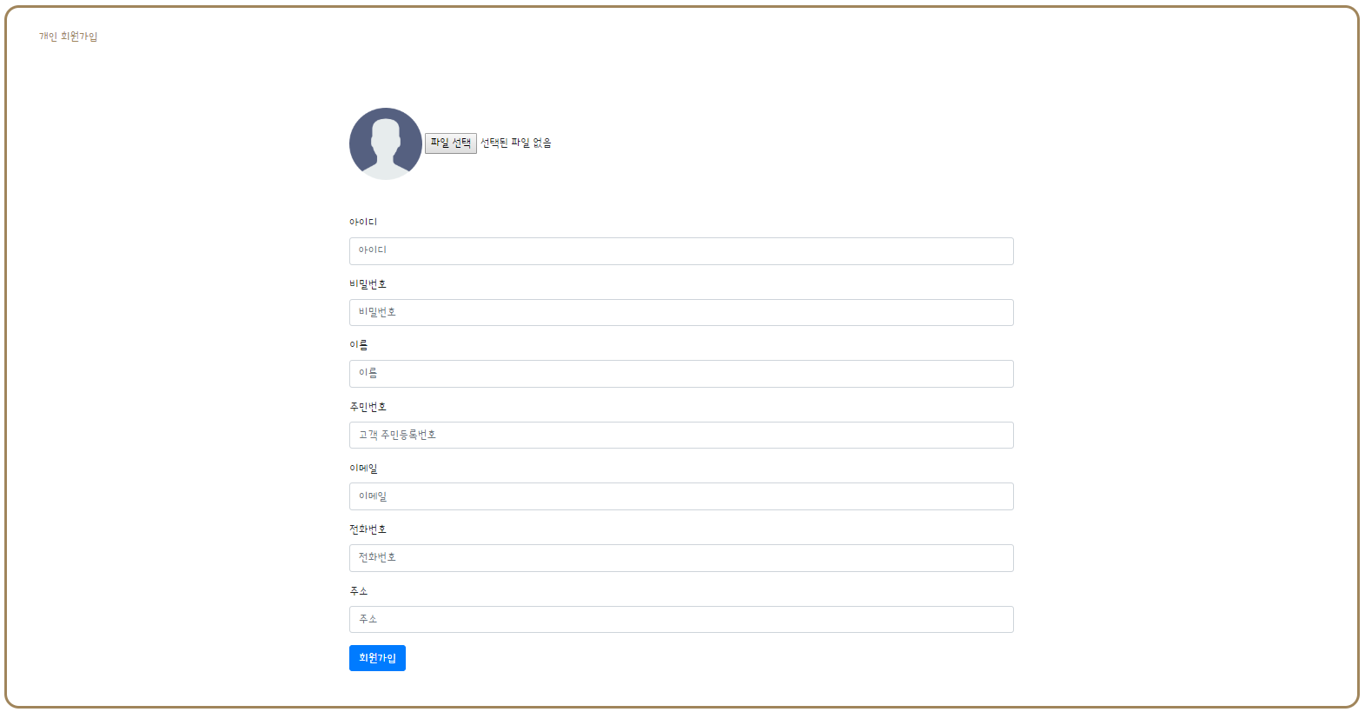

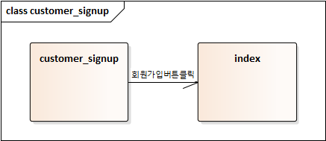

* 개인 회원가입 페이지
* 아이디, 비밀번호, 이름, 주민번호, 이메일, 전화번호, 주소를 입력 받고, 프로필사진을 선택할 수 있음
* 회원가입버튼을 클릭할 경우, 메인 화면으로 이동함

1. Footer



* 모든 페이지의 하단에 공통으로 들어감
* 홈페이지의 정보를 보여줌
* Back to top을 클릭할 경우, 해당 화면의 상단으로 이동함

1. Header



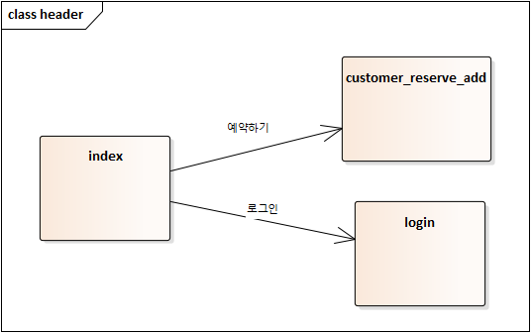

* 모든 페이지의 상단에 공통으로 들어감
* 홈페이지의 로고, 카테고리를 보여줌
* 각 카테고리를 클릭할 경우, 해당 페이지로 이동함

1. Hospital_company

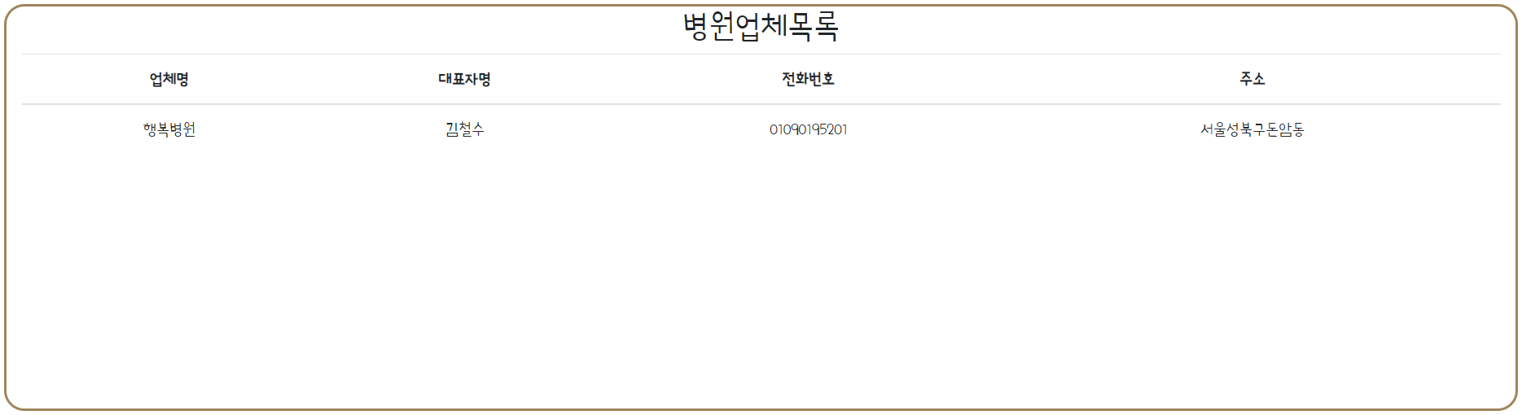

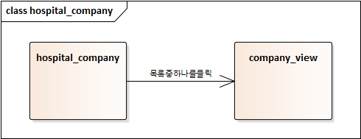

* 병원업체목록 페이지
* 업체명, 대표자명, 전화번호, 주소를 보여줌
* 목록 중 하나를 클릭할 경우, 해당 업체의 상세보기 페이지로 이동함

1. Sign up

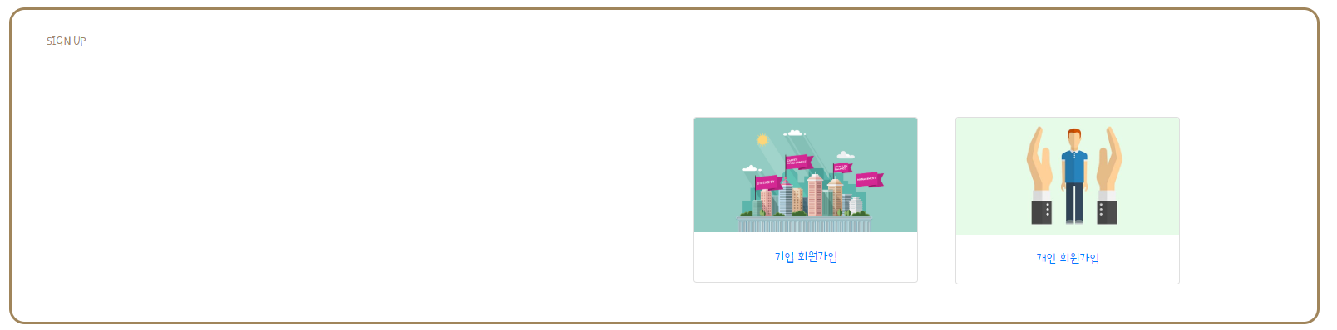

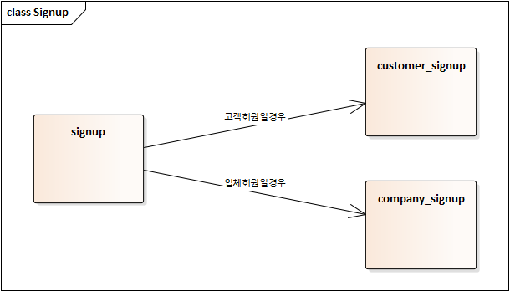

* 회원가입 페이지
* 기업회원가입 : 기업회원일 경우

클릭하면 기업회원가입페이지로 이동함

* 개인회원가입 : 개인회원일 경우

클릭하면 개인회원가입페이지로 이동함

//청아

1. Hotel_company

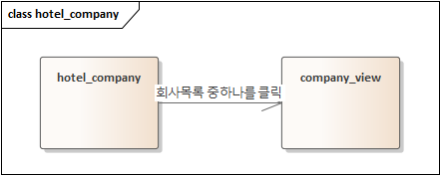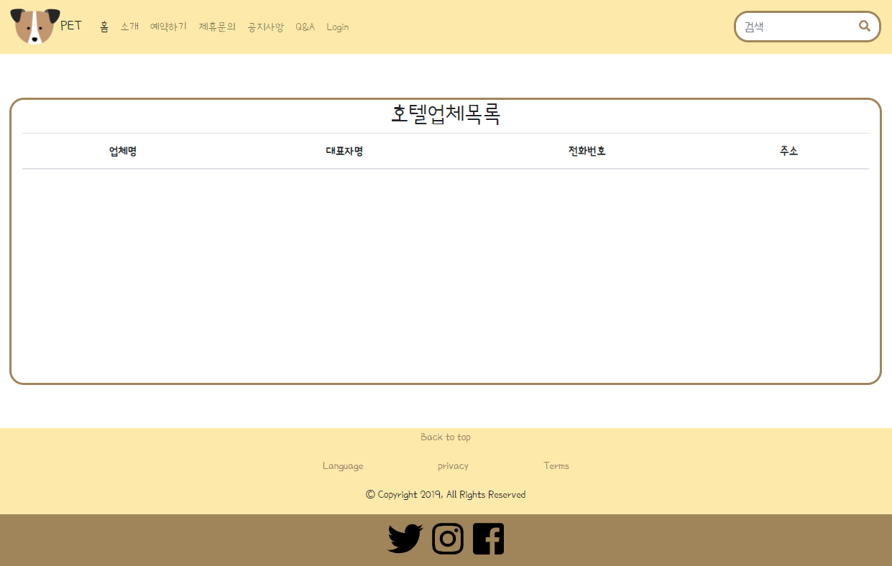

* 호텔 업체 목록 페이지
* 호텔 업체 목록 (업체명, 대표자명, 전화번호, 주소)을 보여주는 페이지
* 목록 중 하나를 클릭하면 해당 업체의 상세보기 페이지로 이동

1. Login

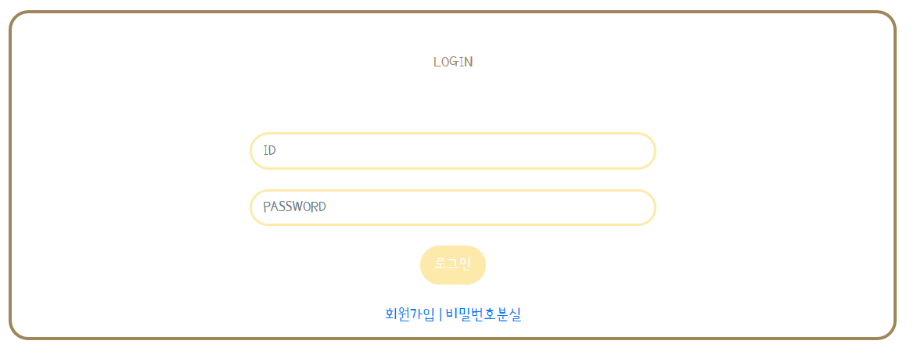

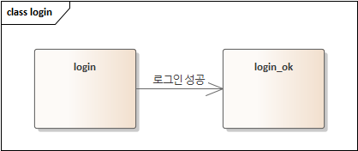

* 로그인 페이지
* 사용자가 등록된 아이디, 비밀번호를 입력하면 로그인 되는 페이지
* 로그인 성공 시 로그인 성공 페이지로 이동

1. Pet_modify

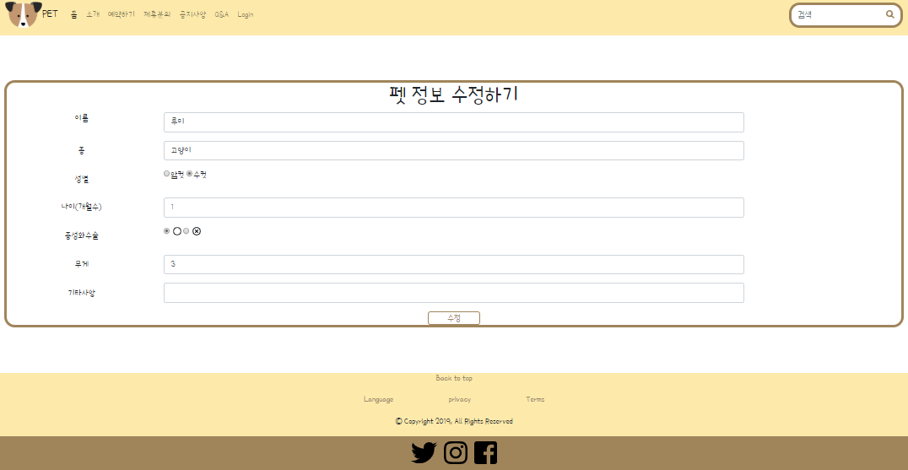

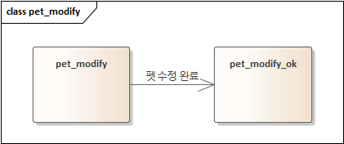

* 펫 정보 수정 페이지
* 이전에 기입되어 있던 정보를 가져와 보여주고, 펫 정보 수정하는 페이지

1. Pet_ok

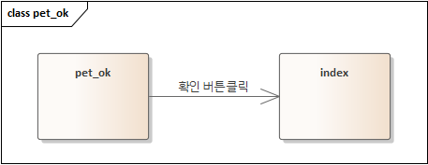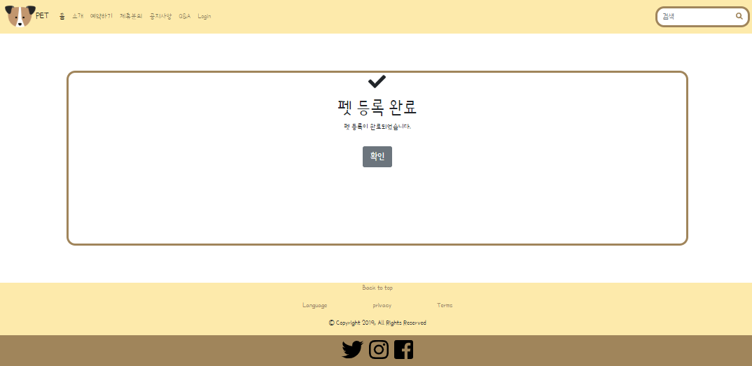

* 펫 등록이 되었다는 것을 알려주는 페이지

1. Pet_register

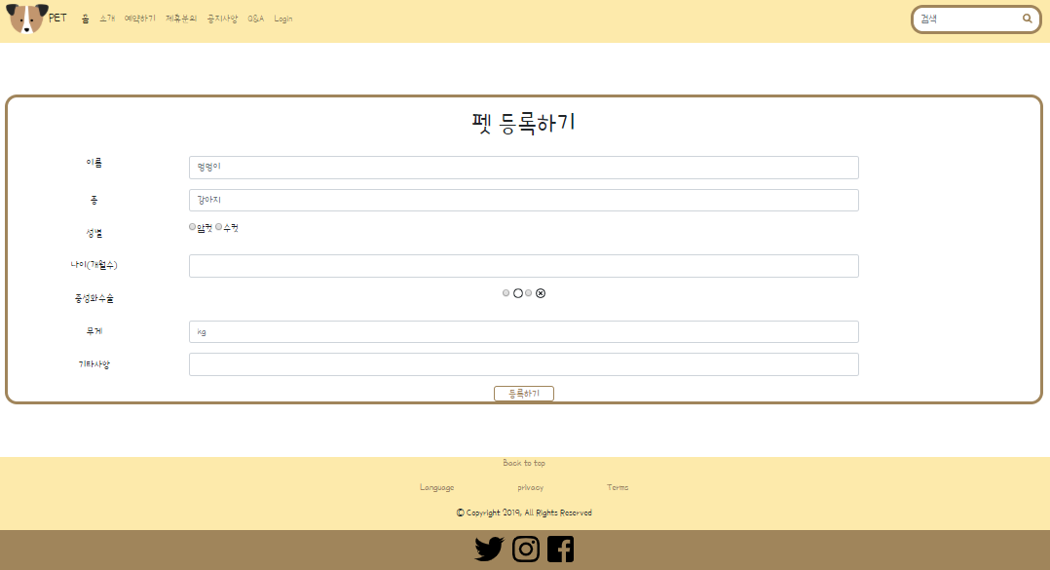

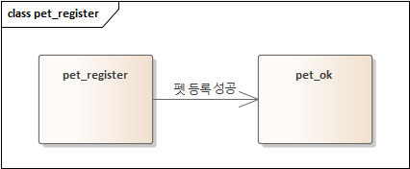

* 펫 등록 페이지
* 펫 이름, 종, 성별, 나이(개월 수), 중성화 수술 여부, 무게, 기타사항(있을 시 작성)을 입력 받는다.

1. Reserve_ok

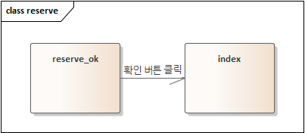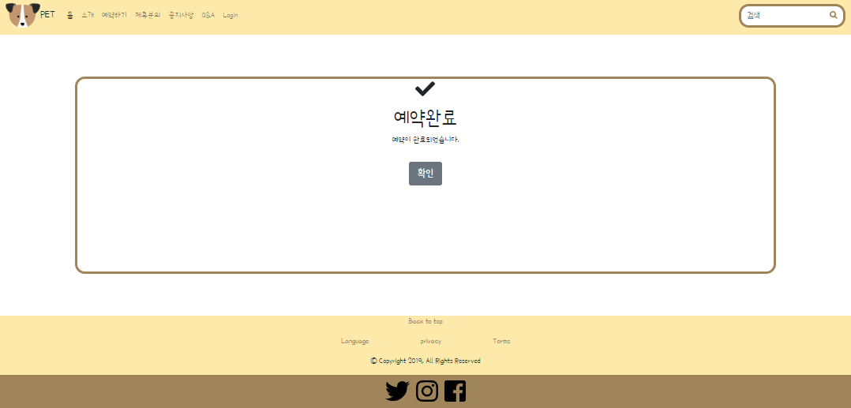

* 예약 완료 페이지
* 예약이 완료되었다는 것을 알려주는 페이지

1. Reserve

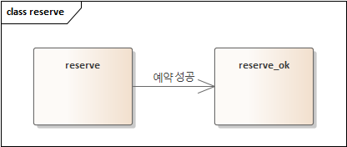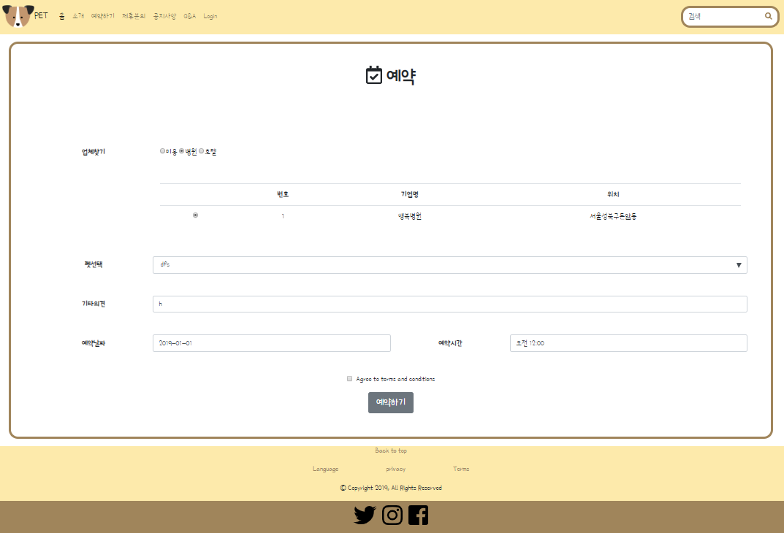

* 예약 페이지
* 업체, 펫, 기타의견, 예약날짜, 예약시간을 입력 받는다

1. Review_ok

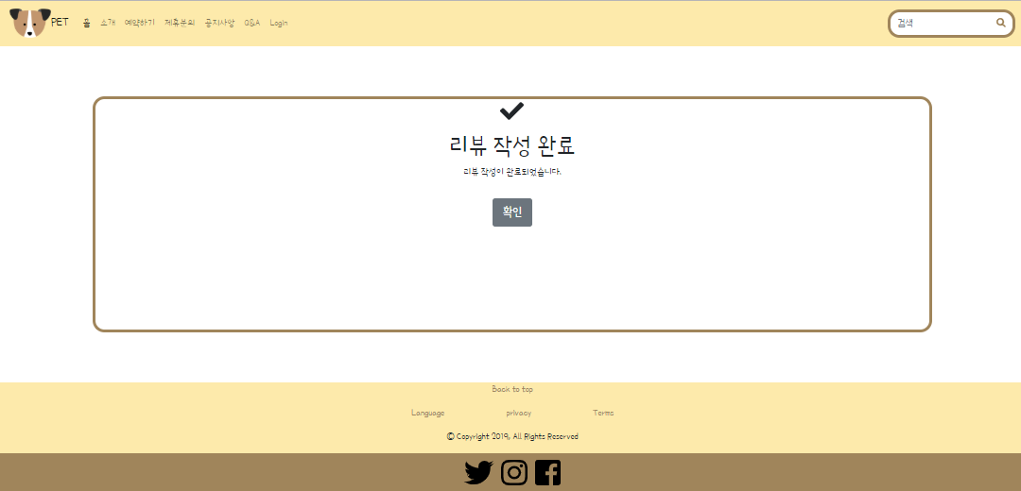

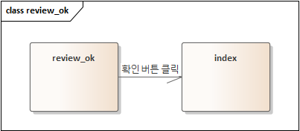

* 리뷰 작성이 완료되었다는 것을 알려주는 페이지

1. Index

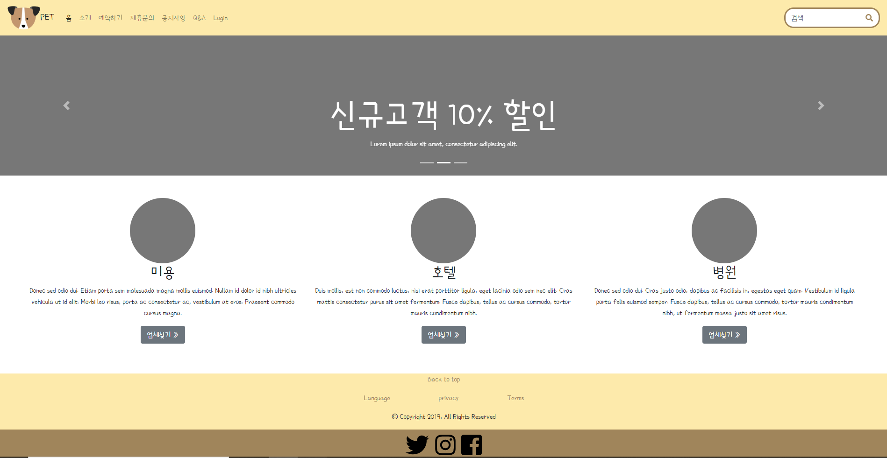

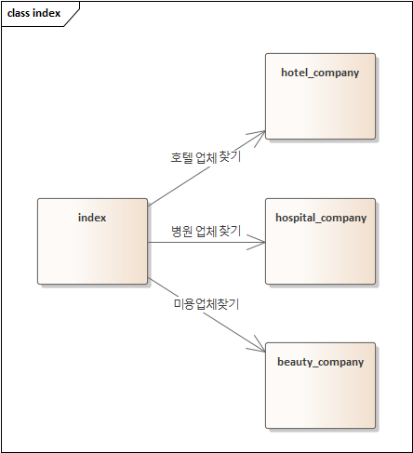

* 사용자가 홈페이지를 사용할 때 가장 먼저 보는 페이지
* 사이트 관리자가 원하는 이벤트를 홍보할 수 있다.
* 미용, 호텔, 병원 버튼을 누르면 해당 서비스의 업체 목록 페이지로 이동